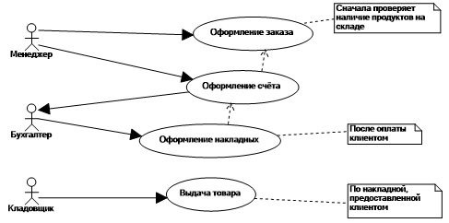

|  |
| --- |
| **Название процесса:** оформления накладных |
| **ID:** 1 |
| **Краткое описание:** после оплаты клиентом бухгалтер оформляет накладные |
| **Главные актеры:** бухгалтер |
| **Второстепенные актеры:** клиент |
| **Предусловия:**   * Клиент должен оплатить заказ |
| **Основной поток:**   * **Прецедент начинается с** оформление счёта менеджером и оплаты заказа клиентом * Бухгалтер оформляет накладную |
| **Постусловия:**   * Бухгалтер оформляет накладную и передаёт её клиенту |
| **Название процесса:**оформления заказа |
| **ID: 2** |
| **Краткое описание:**Менеджер принимает заказ от клиента |
| **Главные актеры:** менеджер |
| **Второстепенные актеры:** клиент |
| **Предусловия:**   * наличие продукта на складе |
| **Основной поток:**   * **Прецедент начинается с**поступления заказа от клиента * Менеджер оформляет заказ |
| **Постусловия:**   * После оформления заказа менеджер оформляет счёт |